**Министерство образования и науки Российской Федерации**

**федеральное государственное бюджетное образовательное учреждение высшего образования**

**«Российский экономический университет**

**имени Г.В. Плеханова»**

**Кафедра Автоматизированных систем обработки**

**информации и управления**

***Лабораторная работа № 1***

**по дисциплине «Программирование (2)»**

Вариант N 3

|  |  |  |  |
| --- | --- | --- | --- |
| Исполнители  (Ф.И.О. студентов ) | Группа | Оценки по БРС  в баллах | Защита в срок |
| Петрин Михаил Сергеевич | ДКТ-151б |  |  |

Руководитель: Сорока Р.И.

Дата защиты «_____»__________201_ г.

**Москва – 2016**

Оглавление

Постановка задачи 3

Блок-схема 4

Тестовые примеры и скриншоты 7

Исходный код 8

Список литературы 10

# Постановка задачи

Составить на языке Си программу. В программе предусмотреть динамическое выделение памяти.

Дана целочисленная матрица A(M,N). Элемент A(i, j) назовем “особым”, если он делится хотя бы на одно число Фибоначчи, большее некоторого заданного значения Р. Заменить каждый особый элемент на ближайшее большее простое число.

# Блок-схема

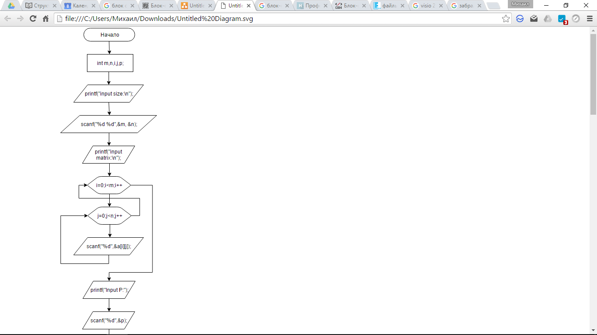

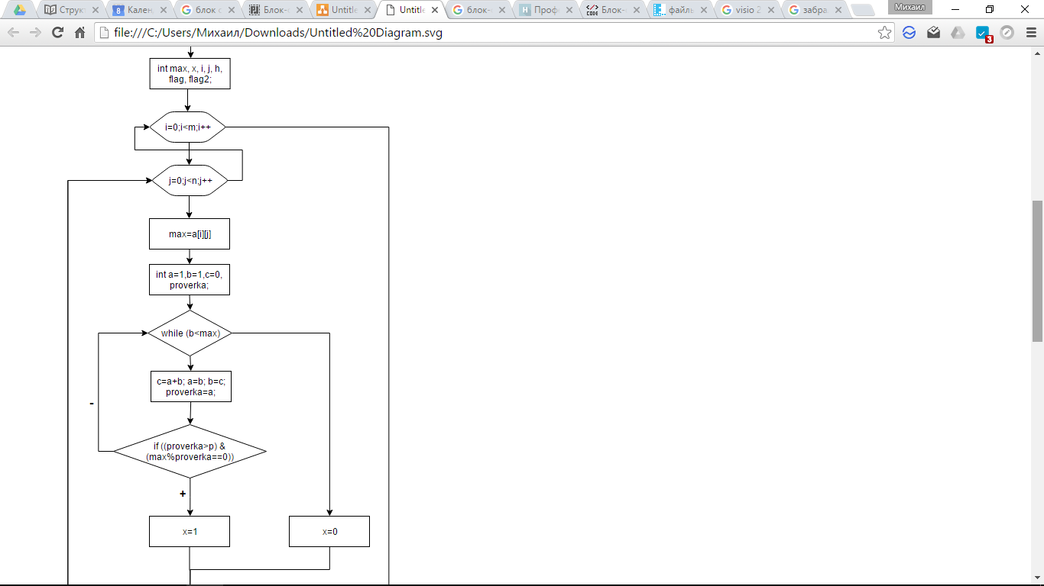

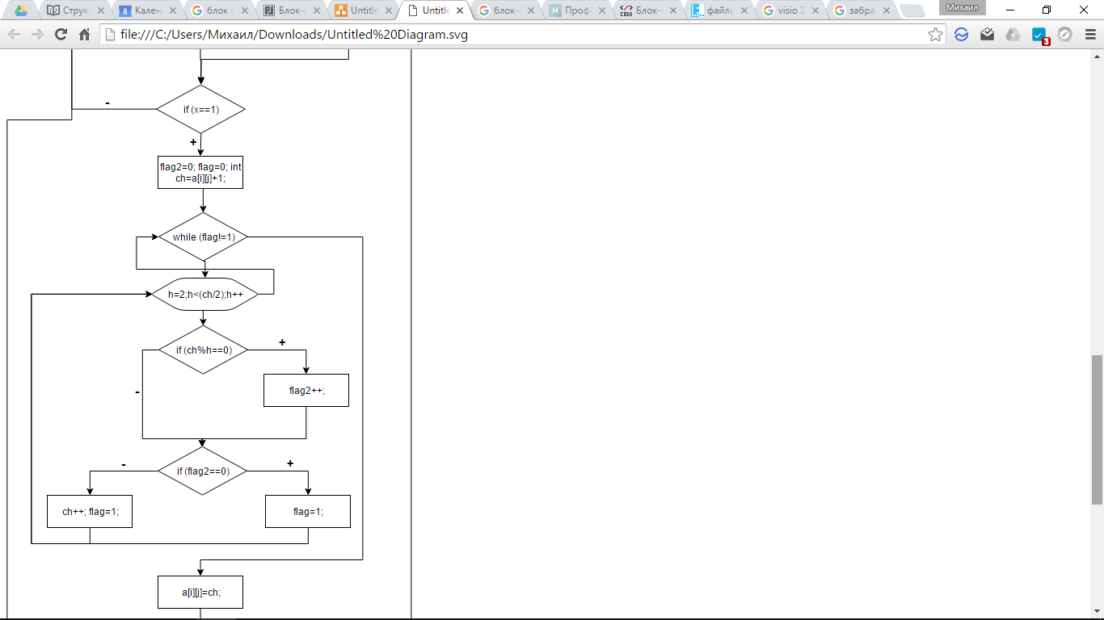

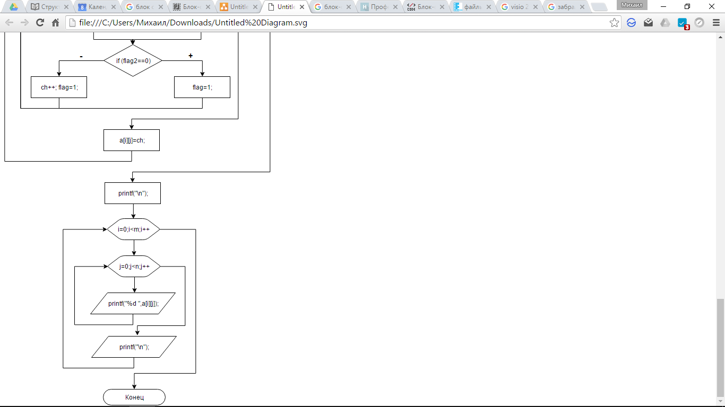

# Тестовые примеры и скриншоты

1. Массив размером: 2x2. Элементы 54 81 78 23. P=5

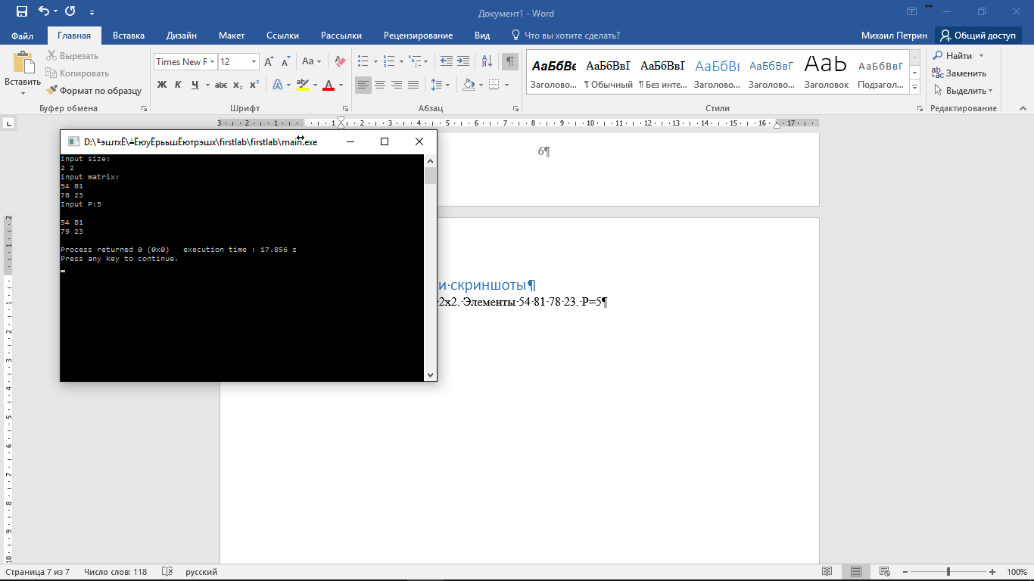

1. Массив размером: 3х3. Элементы: 78 21 45 25 96 45 67 32 8. P=7

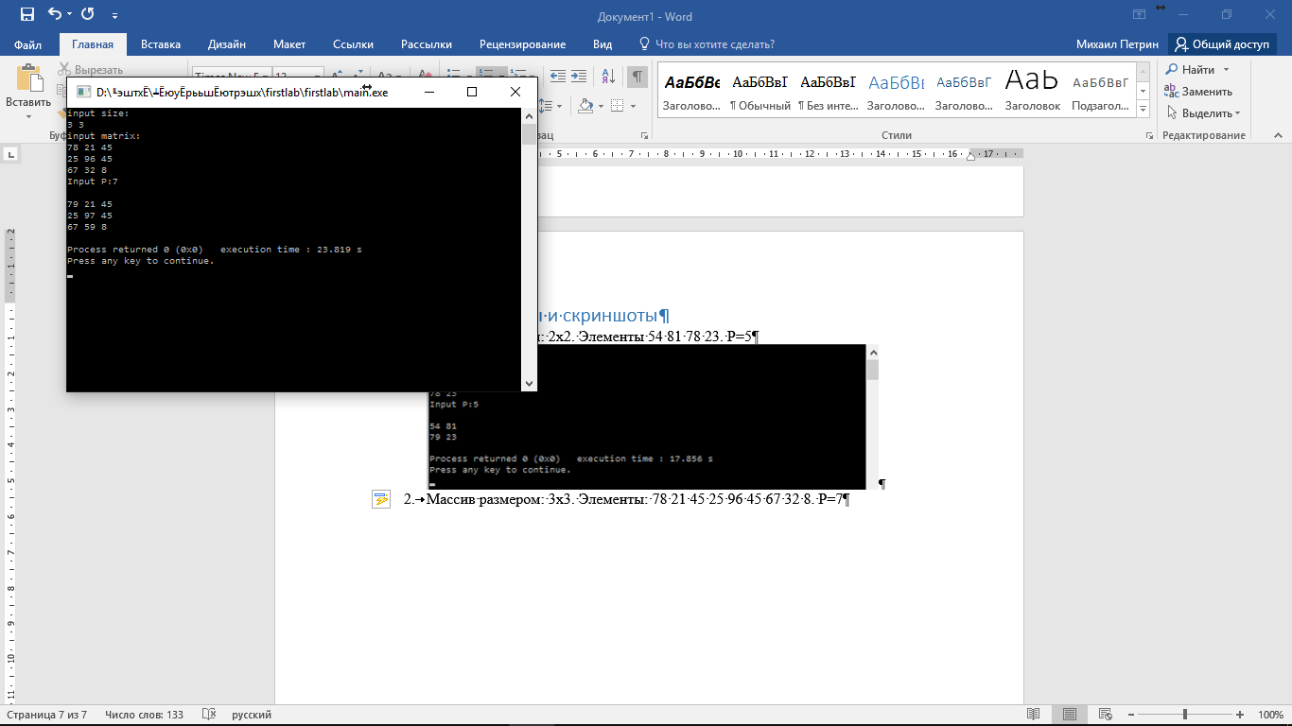

1. Массив размером: 2х4. Элементы: 91 35 76 65 59 42 75 71. P=2 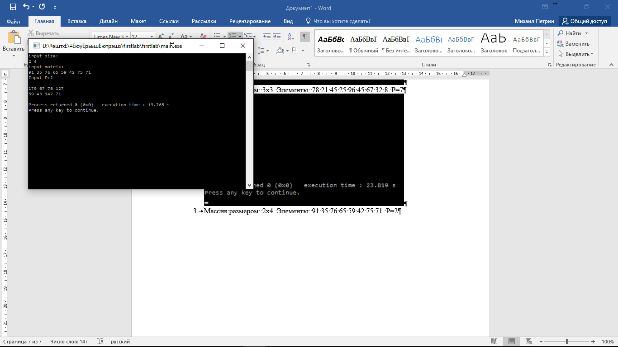

# Исходный код

#include <stdio.h>

#include <conio.h>

#include <stdlib.h>

void** magic(int** a, int m, int n, int p){

int max, x, i, j, h, flag, flag2;

for (i=0;i<m;i++){

for (j=0;j<n;j++){

max=a[i][j];

x=fibocheck(max,p);

if (x==1) {

flag2=0; flag=0;

int ch=a[i][j]+1;

while (flag!=1){

for(h=2;h<(ch/2);h++){

if (ch%h==0) flag2++;

if (flag2==0) flag=1;

else {ch++; flag=1;}

}

}

a[i][j]=ch;

}

}

}

printf("\n");

}

int fibocheck(int max, int p){

int a=1,b=1,c=0,proverka;

while (b<max){

c=a+b;

a=b;

b=c;

proverka=a;

if ((proverka>p) & (max%proverka==0)) return 1;

}

return 0;

}

int main(){

int m,n,i,j,p;

printf("input size:\n");

scanf("%d %d",&m, &n);

int** a=(int**)malloc(sizeof(int*)*m);

for (i = 0; i<m; i++)

a[i] = (int*)malloc(sizeof(int) *n);

printf("input matrix:\n");

for (i=0;i<m;i++)

for(j=0;j<n;j++)

scanf("%d",&a[i][j]);

printf("Input P:");

scanf("%d",&p);

magic(a,m,n,p);

for (i=0;i<m;i++)

{

for(j=0;j<n;j++)

printf("%d ",a[i][j]);

printf("\n");

free(a[i]);

}

free(a);

return 0;

}

# Список литературы

Глушаков, С.В. Программирование на C++ / С.В. Глушаков, Т.В.Дуравкина. – изд. 2-е, доп. и переработ. – М.: АСТ, 2008. – 685, [3] с. – (Эффективное руководство). ISBN 978-5-17-054362-5.